ANEXO VI

Cadastro de Usuários Externos para assinatura no SEI (GOIÁS)

NOTA: O Município deverá providenciar 2 acessos de usuários externos no SEI GOIÁS e enviar os comprovantes de cadastros dos mesmos:
- PREFEITO (a) responsável pela ASSINATURA do termo de convênio/aditivo e
- GESTOR(a) DE CONVÊNIO - preferencialmente alguém do quadro permanente, SUGESTÃO: secretário(a) de obras, vice-prefeito(a), chefe de gabinete entre outros, para ATESTE das medições de execução da obra/serviço).
Informamos que os cadastros e os e-mails de acessos são individuais e distintos.

Abaixo as orientações constantes do sítio eletrônico a seguir:

http://sei.goias.gov.br/como_se_cadastrar-externo.php como se cadastrar - USUÁRIO EXTERNO - Acesso para Assinatura Digital de Documentos e Processos. Podendo ser os cadastros:

- Se você pretende utilizar-se de autenticação com autorretrato (selfie), siga as instruções: CADASTRO COM SELFIE VIA SMARTPHONE
- Se você possui Certificado Digital padrão ICP-Brasil, siga as instruções: CADASTRO COM CERTIFICADO DIGITAL;
- Se você pretende entregar a documentação pessoalmente na Secretaria de Estado da Administração, siga as instruções: CADASTRO COM ENTREGA DE DOCUMENTAÇÃO PRESENCIAL;
- Se você pretende enviar a documentação (correios, terceiros) com reconhecimento de firma em Cartório, siga as instruções: CADASTRO COM ENVIO OU ENTREGA POR TERCEIROS.

Outras orientações à respeito do cadastramento poderão ser obtidas também por meio dos telefones e
e-mails para contato constantes do link http://sei.goias.gov.br/contato.php.

e-mail: sei@goias.gov.br
Telefones SEI: (62) 3201-8769, (62) 3201-8770, (62) 3201-8775

Para a Goinfra deverá ser entregue o e-mail de retorno da equipe do SEI informando que o cadastro está liberado ou algo que comprove que o responsável tem o acesso como por exemplo um print da tela SEI, no qual aparece o nome do responsável, exemplos abaixo:

MODELO PRINT DA TELA - SEI GOIÁS
Tela comprobatória do cadastro SEI GOIÁS.

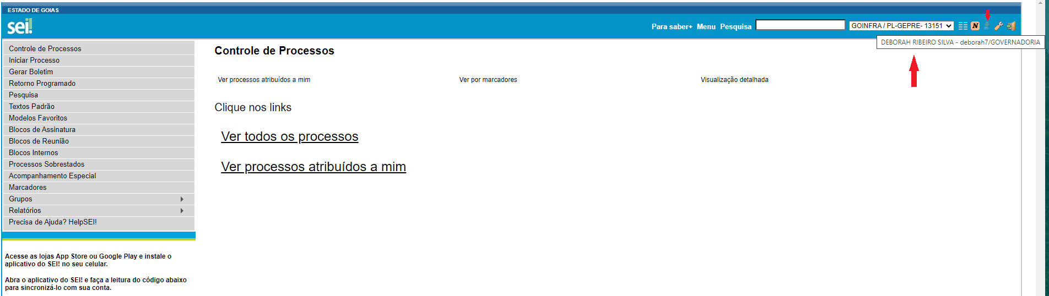

MODELO PRINT E-MAIL
Confirmação de cadastro de usuário externo do SEI GOIÁS, recebido por e-mail.

